PERSBERICHT/KOMUNIKADO DI PRENSA
9 december 2010
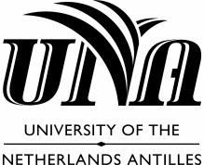

Bezoek oud-premier Balkenende aan UNA

WILLEMSTAD - Vandaag, donderdag 9 december 2010, heeft de Nederlandse ex-premier Jan Peter Balkenende een bezoek gebracht aan UNA Rector Magnificus dr. Miguel Goede. De voormalige premier van Nederland is op Curaçao voor andere doeleinden, maar gezien het belang van de UNA heeft hij de nationale universiteit opgenomen in zijn bezoekprogramma. De UNA Rector heeft met de oud-premier van gedachten gewisseld over de rol van de UNA in de samenleving van het nieuwe land Curaçao.

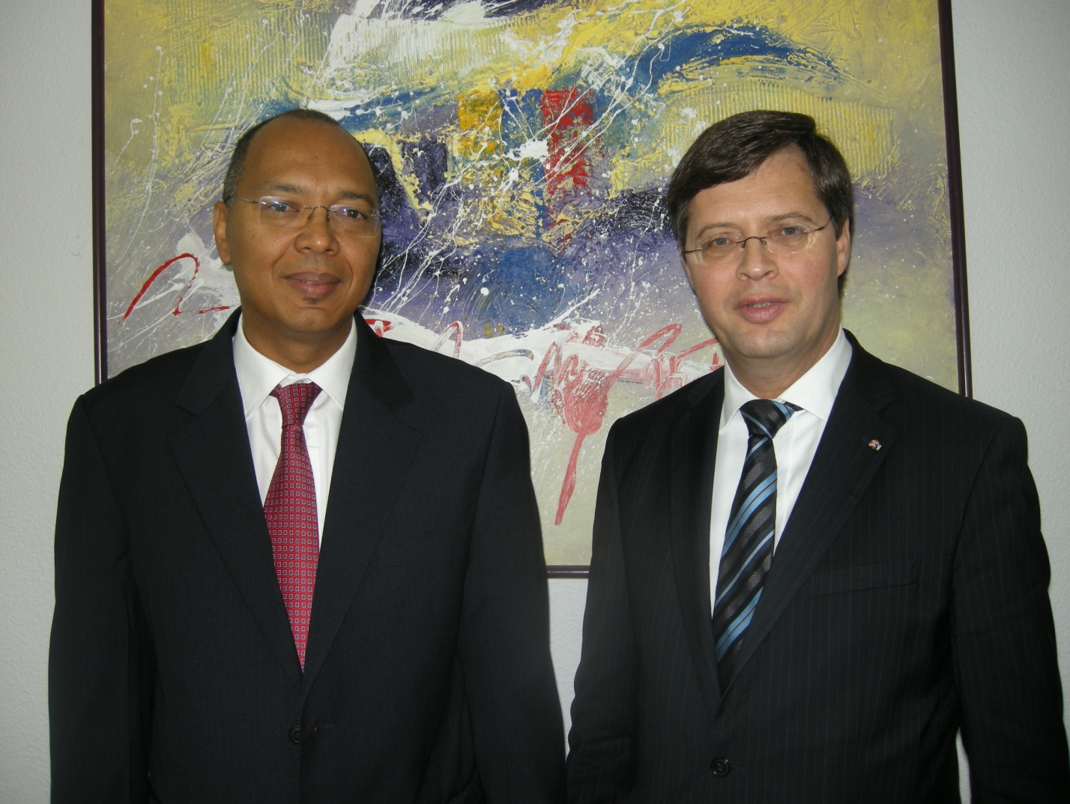

* * * * *

Bishita èks promé minister Balkenende na UNA

WILLEMSTAD – Awe, djaweps dia 9 di desèmber 2010, èks promé minister di Hulanda Jan Peter Balkenende a hasi un bishita na Rector Magnificus dr. Miguel Goede di UNA. E anterior promé mandatario di Hulanda ta na Kòrsou pa otro ophetivonan, pero en bista di e balor di UNA el a inkluí e universidat nashonal den e programa di su bishita. E Rector di UNA a interkambiá di idea ku e èks promé minister riba papel di UNA den komunidat di e pais nobo Kòrsou.

